**6.3.4平面向量数乘运算的坐标表示**

**学习指南**

**一、学习目标**

1.能利用平面向量坐标的定义，得出平面向量数乘运算的坐标表示；

2.利用向量数乘运算的坐标表示，推出向量共线定理的坐标形式；

3.运用向量共线定理的坐标表示解决向量共线、三点共线，求点的坐标等问题.

**二、学法指导**

本节课学习平面向量数乘运算的坐标表示。

**任务一: 探究平面向量数乘运算的坐标表示**

**问题1：已知 ，你能得到的坐标吗？这个过程需要用到哪些知识？怎样叙述这个结论？**

1. 已知的坐标。

**任务二: 探究共线向量的坐标表示**

**问题2：由向量的数乘运算我们还得到了共线向量定理，那么这个定理用坐标如何表示呢？**

设，若向量共线（其中），则这两个向量的坐标应满足什么关系？

例2. 已知

例3. 已知判断*A*，*B*，*C*三点之间的关系.

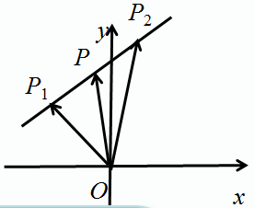例4.设点P是线段P1P2上的一点，点P1，P2的坐标分别为 ，

（1）当P是线段P1P2的中点时，求点P的坐标；

（2）当P是线段P1P2的一个三等分点时，求点P的坐标。

**任务三：对例4的拓展探究**

**问题3：已知点P1、P2的坐标分别为（x1，y1）、（x2，y2），且****，如何求点P的坐标？**

**任务四：反思小结，将本节课所学知识归入自己的知识体系**

本节课学了哪些知识？你能体会坐标法给我们解决问题带来了哪些方便吗？